Памятка для родителей «О правилах безопасности на
детских площадках!»

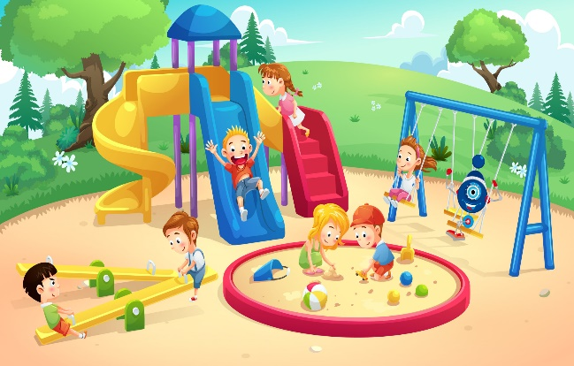
Не оставляйте маленьких детей одних на детской площадке! Несчастный случай может произойти за считанные секунды, даже если рядом взрослые или старшие дети, поэтому необходимо постоянное присутствие взрослого рядом.

ОБУЧИТЕ РЕБЕНКА ПРАВИЛАМ БЕЗОПАСНОСТИ:
- В песочнице нельзя бросать песок в окружающих, подбрасывать его в верх или брать в рот, без разрешения брать чужие игрушки;
- На качелях при раскачивании крепко держаться за поручни, сидеть смирно. Нельзя спрыгивать с движущих качелей и обходить их стороной – могут ударить, если не успеть отбежать. Нельзя вставать ногами на сиденье качелей – можно упасть головой;
- На горке подниматься нужно по очереди, не толкая других, спускаться только если никого нет внизу, после спуска сразу отбежать в сторону;
- На каруселях нельзя вставать ногами на сиденье во время движения, бежать по кругу, взявшись за одно сиденье, раскручивать пустую карусель – при резкой остановке можно получить удар следующим сиденьем.

УВАЖАЕМЫЕ РОДИТЕЛИ!
Внимательно следите за передвижением ребенка по игровой площадке, это поможет избежать конфликтов и трагедий.

БУДЬТЕ ПРЕДЕЛЬНО
ВНИМАТЕЛЬНЫ!

С памяткой ознакомлен(на): _____________ /_________________/
«____» _____________ 20____ г.
Памятка для родителей «О правилах безопасности на
детских площадках!»

Не оставляйте маленьких детей одних на детской площадке! Несчастный случай может произойти за считанные секунды, даже если рядом взрослые или старшие дети, поэтому необходимо постоянное присутствие взрослого рядом.

ОБУЧИТЕ РЕБЕНКА ПРАВИЛАМ БЕЗОПАСНОСТИ:
- В песочнице нельзя бросать песок в окружающих, подбрасывать его в верх или брать в рот, без разрешения брать чужие игрушки;
- На качелях при раскачивании крепко держаться за поручни, сидеть смирно. Нельзя спрыгивать с движущих качелей и обходить их стороной – могут ударить, если не успеть отбежать. Нельзя вставать ногами на сиденье качелей – можно упасть головой;
- На горке подниматься нужно по очереди, не толкая других, спускаться только если никого нет внизу, после спуска сразу отбежать в сторону;
- На каруселях нельзя вставать ногами на сиденье во время движения, бежать по кругу, взявшись за одно сиденье, раскручивать пустую карусель – при резкой остановке можно получить удар следующим сиденьем.

УВАЖАЕМЫЕ РОДИТЕЛИ!
Внимательно следите за передвижением ребенка по игровой площадке, это поможет избежать конфликтов и трагедий.
БУДЬТЕ ПРЕДЕЛЬНО
ВНИМАТЕЛЬНЫ!

С памяткой ознакомлен(на): _____________ /_________________/
«____» _____________ 20____ г.

